Arbeitsbereich:  Arbeitsplatz/Tätigkeiten: |  |  | Betriebsanweisung  gem. § 14 GefStoffV
Gefahrstoffbezeichnung

flüssige krebserzeugende Stoffe (kombiniert)
Gefahren für Mensch und Umwelt
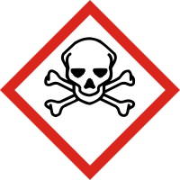 | - Stoff kann Krebs erzeugen.  - Stoff ist sehr giftig beim Einatmen, Verschlucken und Berühren mit der Haut. |  |  |  |  |  | 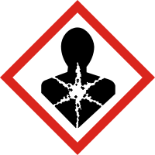
Schutzmaßnahmen und Verhaltensregeln
- Aufbewahrung nur im verschlossenen Giftschrank.
- Kontakt mit der Haut und den Augen vermeiden – vor dem Gebrauch besondere Anweisungen einholen.
- Bei Arbeiten mit krebserzeugenden oder krebsverdächtigen Stoffen ist auf Beschriftung der Gefäße und auf Sauberkeit zu achten.
- Unter funktionstüchtigem Abzug arbeiten.
- Behälter dicht geschlossen halten.
- Dämpfe oder Aerosole nicht einatmen.
- Nicht in die Kanalisation gelangen lassen.
- Schutzbrille, Schutzhandschuhe, Laborkittel tragen.
- Hautschutzmittel verwenden.
- Hände nach Beendigung der Arbeit gründlich reinigen.
Verhalten im Gefahrenfall |  |  |  |  |  | Notruf: 112
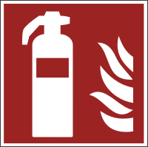 | - Unbeabsichtigte Freisetzung: Umgehend Lüftung einleiten. Laborleitung hinzuziehen. Dämpfe und Aerosole nicht einatmen, ggf. Atemschutz tragen. Verschüttete Stoffe vorsichtig mit Absorbenzien aufnehmen und in beständigen, verschließbaren und gekennzeichneten Gefäßen sammeln und dem Entsorgungszentrum der TU Darmstadt zuführen.  - Löschmittel: Löschmaßnahmen auf Umgebung abstimmen.  - Brandbekämpfung: Nur Entstehungsbrände selbst löschen (Selbstschutz beachten) – sonst sofort Raum verlassen, Nachbarbereiche warnen und Feuerwehr rufen!
Erste Hilfe |  |  |  |  |  | Notruf: 112
- Nach Augenkontakt: Einige Minuten lang behutsam mit Wasser spülen. Vorhandene Kontaktlinsen nach Möglichkeit entfernen. Weiter spülen. Sofort ärztliche Hilfe hinzuziehen.
- Nach Hautkontakt: Alle kontaminierten Kleidungsstücke sofort ausziehen. Haut mit Wasser abwaschen/duschen. Ärztliche Hilfe hinzuziehen.
- Nach Einatmen: Die Person an die frische Luft bringen und für ungehinderte Atmung sorgen. Sofort ärztliche Hilfe hinzuziehen.
- Nach Verschlucken: Sofort Mund ausspülen und reichlich Wasser nachtrinken. Sofort Arzt hinzuziehen.

- Bei allen Erste-Hilfe-Maßnahmen Selbstschutz beachten.
- Bei leichten Verletzungen in den Meldeblock eintragen und zentral archivieren.
- Bei schweren Verletzungen Unfallanzeige ausfüllen.
- Unfall an der Hauptpforte melden, Tel: 44 444.

Ersthelfer hinzuziehen, Vorgesetzten informieren, Arzt aufsuchen.

ERSTHELFER: Name: ............................. Raum: ........................

Tel.: ...............................

UNFALLARZT: Elisabethenstift, Landgraf-Georg-Str. 100,
Tel. Durchwahl: (0) 403-2001, Giftnotruf: (0) 06131-19240
Sachgerechte Entsorgung
- Abfälle in verschließbaren gekennzeichneten Gefäßen sammeln und mit dem Entsorgungszentrum der TU Kontakt aufnehmen, Tel.: 24700.

Datum: |  |  |  |  | Unterschrift:

